苏州大学实验报告
院、系 | 计算机学院 |  | 姓名 | 陈彦至 | 学号 |  | 1827406005
课程名称 |  | 信息检索课程设计
指导教师 |  | 李正华 |  | 实验完成日期 |  | 6.18

实验名称： 苏大网页搜索

- 实验目的
将之前所学习的内容串联，对苏大的网页进行操作处理。

- 实验内容
爬取所有的苏大网页，从苏大主页开始，根据锚文本和链接递归爬取；对爬取的网页进行正文抽取；建立倒排，最后实现查询和排序。
输入：苏大网页。
输出：爬取网页正文，打印查询的排序结果。

- 解决思路（流程图或伪代码）、遇到的问题和解决方法、运行结果
首先想到要使用工具将网页爬取，使用Python自带的urllib库，通过request向网站发送请求获得源代码。接着选择BeautifulSoup库进行html源代码的解析，获得锚链接和正文。正文保存到磁盘，锚链接放入内存的队列等待之后的调用。tf-idf排序则改写之前已经完成的实验代码，通过jieba分词库进行分词。
获取源代码的代码如下：
def get_html(url):
req = urllib.request.Request(url=url, headers={'User-Agent': random.choice(user_agents)})
link = urllib.request.urlopen(req, timeout=1)
return link.read()
获取锚链接和正文的代码如下：
def getSave(url):
soup = BeautifulSoup(get_html(url), 'html.parser') # 初始化BeautifulSoup库,并设置解析器
# 提取超链接
for a in soup.findAll('a', href=True):
u = a.get("href")
……（省略）
# 提取正文
[script.extract() for script in soup.findAll('script')]
[style.extract() for style in soup.findAll('style')]
soup.prettify()
……（省略）

遇到问题：苏大网站相互嵌套有很多重复，使得爬取速度很慢。
解决方法：在获得锚链接时就利用集合进行查重，之前未出现的网站放入队列。
遇到问题：许多网站的锚链接是相对路径，不能直接使用相对路径访问网页。
解决办法：寻找规律用正则表达式将部分相对路径改写为绝对路径。
遇到问题：在爬虫过程中被网站封禁。
解决方法：改变request的header模仿不同浏览器的请求，设置间隔时间。

运行结果：（以100个网站为例）
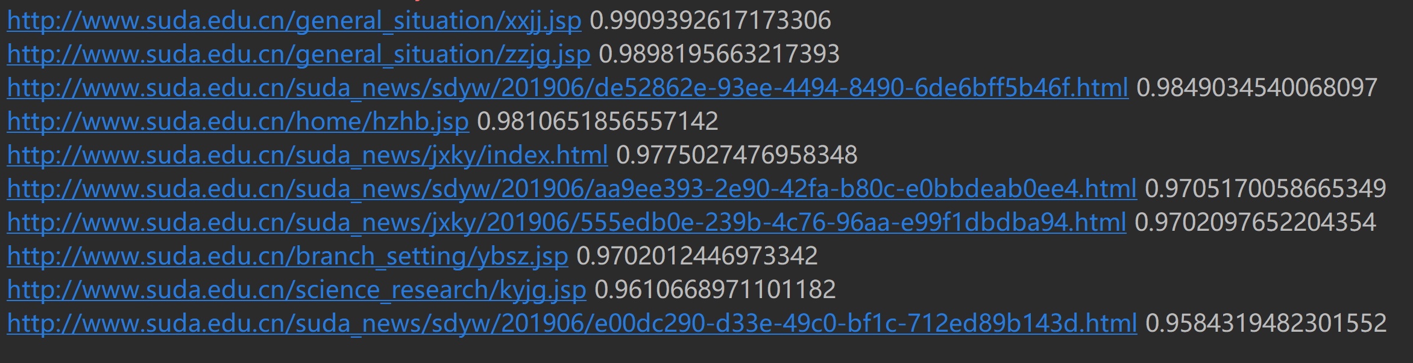

- 实验总结
本次实验学习了Python的爬虫技巧，学会了通过查找资料寻找调用相应的库来实现功能，在学习新的知识的同时将之前所学习的知识联系起来，完成了一个完整的可使用的程序。除此之外，如何防止屏蔽、怎样转换链接等细节在实验中也具有很重要的意义，为了完善程序使其更健壮的过程让人受益匪浅。

